**Documento de Especificação de Casos de Uso**

**Grupo Sistema CIS**:

Gabriel Torres Pimenta Cabral - 201802063;

João Lucas de Melo Souza - 201800859;

Kevin Théo Barbosa Crisóstomo - 201801877;

Lucas Varela dos Santos Siqueira - 201800611;

  João Paulo Galindo Epifani Veloso - 201801460;

# 1. Índice

1. Índice...........................................................................................................................2
2. Objetivo.......................................................................................................................3
3. Identificação dos atores (também poderia ser uma tabela).........................................4

3.1. Ator-01 Administrador .......................................................................................4

3.2. Ator-02 Atendente ............................................................................................4

3.3. Ator-03 Funcionario .........................................................................................4

1. Identificação dos Casos de Uso ..................................................................................5

4.4. UC-04 Cadastro dos Funcionarios e Atendentes ................................................5

4.5. UC-05 Cadastro Paciente ...................................................................................5

4.6. UC-06 Triagem...................................................................................................5

5.Diagrama de casos de uso...........................................................................................6

5.1.Diagrama Geral do Sistema .................................................................................6

6.Detalhamento dos casos de uso..................................................................................7

6.1. Caso de Uso: UC-01 Acesso Administrador.......................................................8

6.2. Caso de Uso: UC-02 Acesso Atendente..............................................................9

6.3. Caso de Uso: UC-03 Acesso Funcionario..........................................................10

6.4. Caso de Uso: UC-04 Cadastro de Funcionario/Atendente.................................11

6.5. Caso de Uso: UC-05 Cadastro Paciente.............................................................12

6.6. Caso de Uso: UC-06 Triagem............................................................................13

# Objetivo

Esse projeto tem como objetivo a criação do sistema de cadastro e banco de dados do CIS – Centro Integrado de Saude, tendo em vista os pre-requisitos levantados pelo coordenador do centro, visando primariamente a modernização do cadastro dos pacientes e diminuição do uso de papel para arquivos assim como uso de sitema unificado que facilite a integração das atividades do centro

# Identificação dos atores

|  |  |  |
| --- | --- | --- |
| **#Ator** | **Nome Ator** | **Descrição Ator** |
| **Ator - 01** | **Administrador** | Pessoa responsavel pelo cadastro dos funcionarios e atendentes no sistema |
| **Ator - 02** | **Atendente:** | Pessoa responsavel pela Triagem e atendimento dos pacientes |
| **Ator - 03** | **Funcionario:** | Qualquer pessoa que visitar o sistema, sem estar autenticado por login/senha ***etc...etc...*** |

# Identificação dos Casos de Uso

|  |  |  |
| --- | --- | --- |
| **#UC** | **Nome UC** | **Descrição UC** |
| **UC-01** | **Acesso Administrador** | Autenticação de usuários (Administrador) cadastrados no sistema |
| **UC-02** | **Acesso Atendente** | Autenticação de usuários (Atendente) cadastrados no sistema |
| **UC-03** | **Acesso Funcionario** | Autenticação de usuários (Funcionário) cadastrados no sistema |
| **UC-04** | **Cadastro de Funcionario/Atendente** | Área que permite o administrador a realização de operações na área restrita do portal, como cadastro de funcionarios e atendentes. |
| **UC-05** | **Cadastro Paciente** | Área onde funcionários cadastrados no sistema para realização de cadastro dos dados basicos do paciente, CPF, RG, etc... |
| **UC-06** | **Triagem** | Área de usuários atendente cadastrados no sistema, permitindo o cadastro dos dados clinicos dos pacientes, e encaminhamentos para os proficionais necessarios, e agendamento |

1. **Diagrama de casos de uso**
   1. 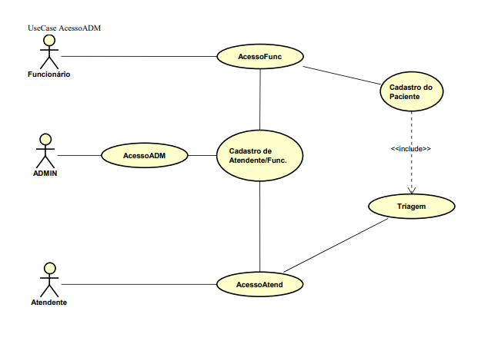**Diagrama Geral do Sistema**

1. **Detalhamento dos casos de uso** 
   1. 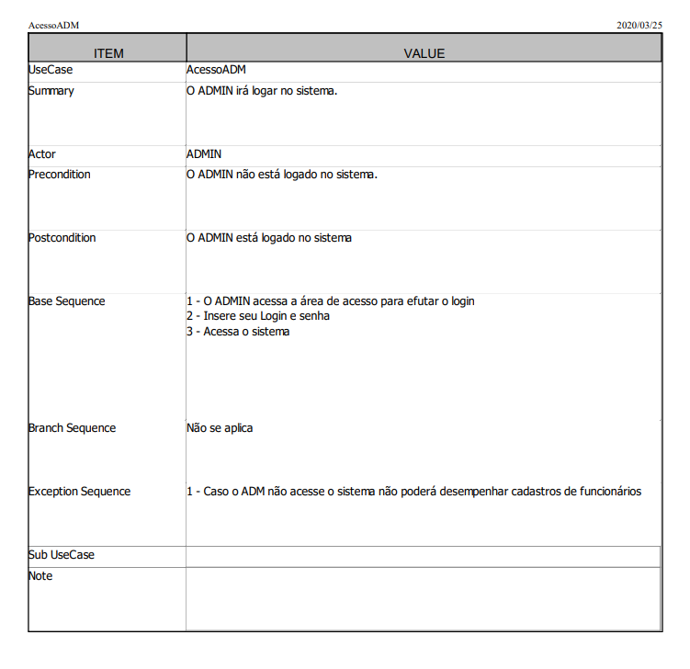**Caso de Uso: UC-01 Acesso Administrador**
   2. **Caso de Uso: UC-02 Acesso de 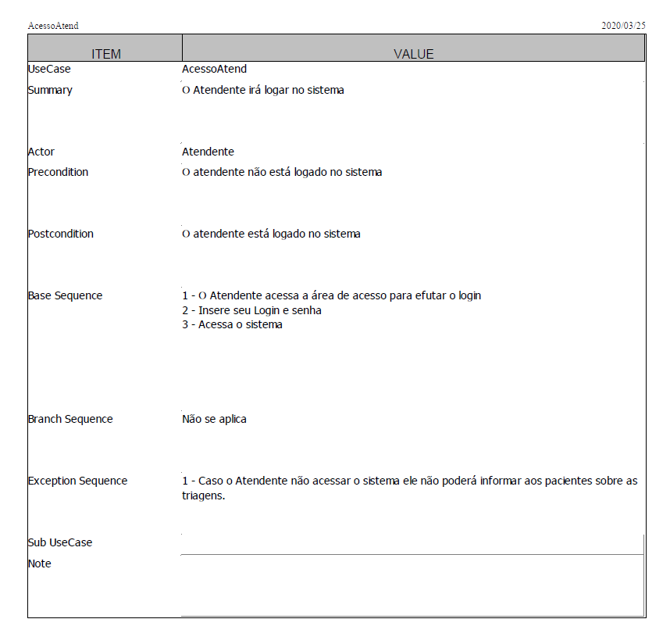Atendente**
   3. 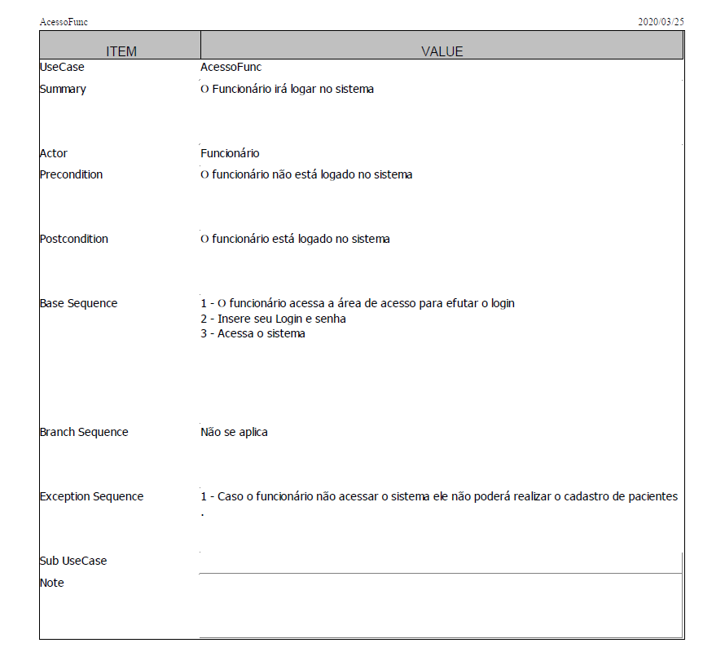**Caso de Uso: UC-03 Acesso de Funcionario**
   4. 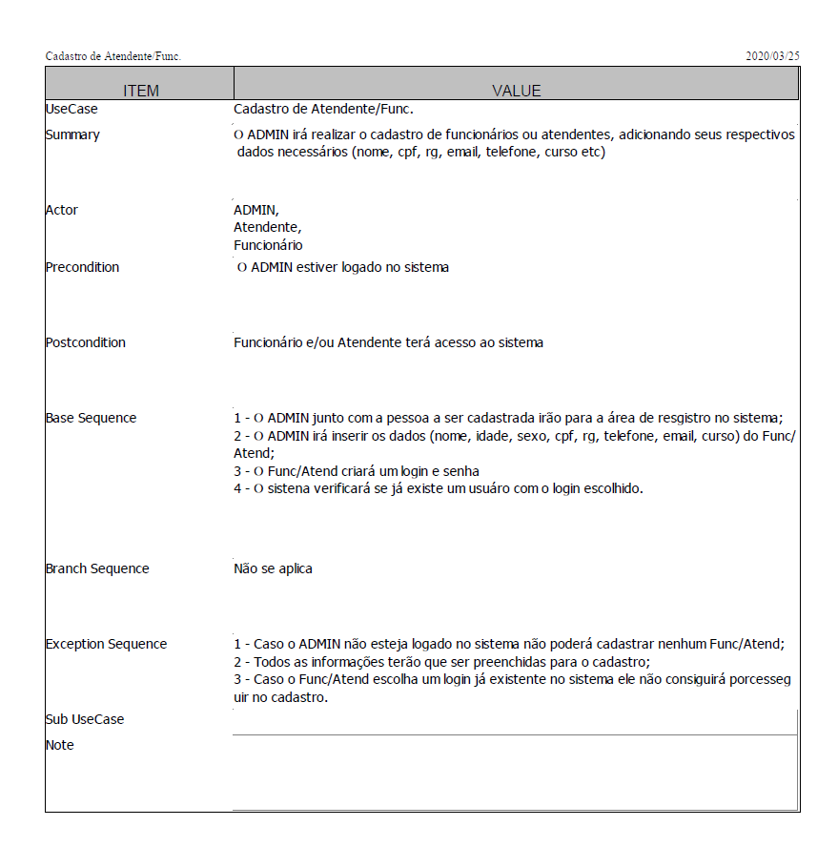**Caso de Uso: UC-04 Cadastro Atendente/Funcionário**
   5. 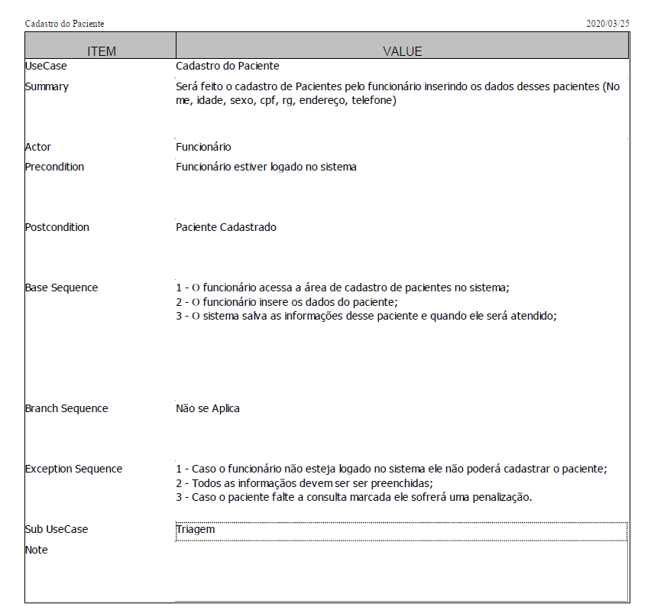**Caso de Uso: UC-05 Cadastro Paciente**
   6. **Caso de Uso: UC-06 Triagem** 